Работа воспитателя по здоровьесбережению детей среднего дошкольного возраста.
Автор публикации: Степанова Светлана Алексеевна.
Каждый день, с утра до вечера, воспитателю предстоит постоянная работа по здоровьезбережения детей в своей группе. Здоровье ребенка, не только соблюдения культурно-гигиенических навыков и правил. Это забота о ребенке в комплексе физических и духовных сил в целом.
Начинаем день 7:00
Если в это время еще нет детей проветриваем группу и протираем пыль в игровых зонах. Включаем лампу кварцевая.
С приходом первого ребенка, воспитатель выражает свою радость, приветствует его по имени ласково. Обращает внимание на любую мелочь (красивое платье, игрушка в руках ребёнка)
Если ребенок расстроен успокоить словами:
-А, я тебя ждала.
-Я, рада тебя видеть.
Если ребенок долго отсутствовал.
-Я, по тебе скучала.
Далее можно предложить совместную деятельность или поиграть со сверстниками, или просто посидеть на диванчике. Создать спокойную, добрую, а может и домашнюю обстановку.
8:00
Приглашаю детей поиграть на ковёр. Предлагаю детям дружно взять друг друга за руки, по Вальдорфской педагогике, между детьми, происходит распределение энергии. Более активные дети заряжают своей энергией менее активных детей. Затем, играем в пальчиковые игры.
«Доброе утро»
Придумано кем-то просто и мудро. (пальцы обеих рук поочередно «встречаются»)
При встрече здороваться: «Доброе утро!». (пальцы обеих рук соединяются в «замочек»)
«Доброе утро!», солнцу и птицам. (пальцы обеих рук широко расставлены, как солнечные лучики, кисти рук изображают «птицу»).
«Доброе утро!», улыбчивым лицам. (ладони «полочкой» сложены под подбородком, на лице улыбка).
И каждый становится добрым, доверчивым. (обеими руками гладим себя по голове)
Пусть доброе утро длится до вечера. (рисуем руками высокий и широкий полукруг над головой)
http://nsportal.ru/detskiy-sad/zdorovyy-obraz-zhizni/2015/09/24/kompleks-.
Играя и проговаривая добрые слова, дети становятся доброжелательней и веселей, заряжаются хорошим настроением на весь день.
8:20 Утренняя зарядка.
Утренняя зарядка проходит под ритмичную музыку. Проводим в игровой форме и является важным средством по оздоровлению и воспитанию детей.
Используем дыхательную гимнастику, которая является частью лечебной физкультурой.
9:00
Образовательная деятельность. Дети в игровой форме познают мир, учатся правильно выражать свои мысли. Занятия способствуют формированию у ребёнка разнообразных навыков и умений, готовят его к школе. Длительность занятия в средней группе15-20мин. Обязательно включена физкультминутка.
В свободной деятельности, детей играют в пальчиковый театр.
Дети одевают героев сказки на пальчики и производят разные действия с проговариванием слов, это развивает мелкую моторику рук благотворно влияет на развитии речи ребенка, так как движение пальчиков и речевая моторика тесно связаны друг с другом.
Пальчиковые сказки «Репка», «Теремок», «Колобок» и др.
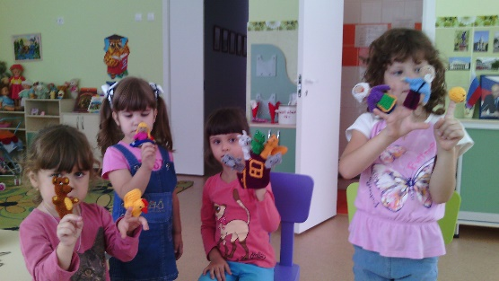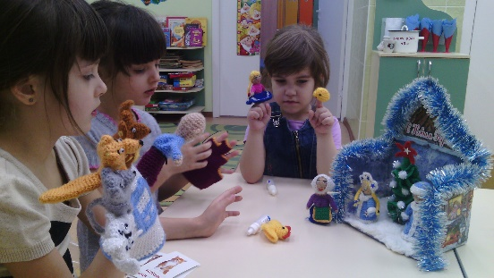
Самомассаж дети проводят в игровой форме. Веселые стихи под музыку, массажные движения, которые легко запоминаются и просты в исполнении очень нравятся детям. Самомассаж можно делать в любое время и в различной обстановке, а это и есть гарантия успеха здоровьесбережения.
Самомассаж.
У жирафа пятна, пятна, пятна, пятнышки везде.
У жирафа пятна, пятна, пятна, пятнышки везде.
Хлопаем по всему телу ладонями.
На лбу, ушах, на шее, на локтях
На носах, на животах, на коленях и носках.
(Обоими указательными пальцами дотрагиваемся до соответствующих частей тела.)
У слона есть складки, складки, складки, складочки везде.
У слона есть складки, складки, складки, складочки везде.
(Щипаем себя, как бы собирая складки.)
На лбу, ушах, на шее, на локтях,
На носах, на животах, на коленях и носках.
(Обоими указательными пальцами дотрагиваемся до соответствующих частей тела.)
У котенка шёрстка, шёрстка, шёрстка, шёрсточка везде.
У котенка шёрстка, шёрстка, шёрстка, шёрсточка везде.
(Поглаживаем себя, как бы разглаживая шёрстку.)
На лбу, ушах, на шее, на локтях,
На носах, на животах, на коленях и носках.
(Обоими указательными пальцами дотрагиваемся до соответствующих частей тела.)
А у зебры есть полоски, есть полоски везде.
А у зебры есть полоски, есть полоски везде.
(Проводим ребрами ладони по телу, рисуем полоски)
На лбу, ушах, на шее, на локтях,
На носах, на животах, на коленях и носках.
(Обоими указательными пальцами дотрагиваемся до соответствующих частей тела.)
http://lektsii.com/13-40649.html

Такой самомассаж улучшает кровообращение, помогает работе внутренних органов, укрепляет осанку. Способствует физическому и психическому укреплению здоровья ребёнка, а также служит как профилактика простудных заболеваний. Повышает функциональную деятельность головного мозга, тонизирует весь организм.
Артикуляционная гимнастика. Простые игровые упражнения (с одновременным проговариванием стишков) для тренировки органов артикуляции (губ, языка, нижней челюсти), необходимые для правильного произношения.
Далее приступаем к водным процедурам. Умывание водой комнатной температуры, намыливание рук, потирание ладошек друг об друга все это и есть профилактика по здоровьесбережению.
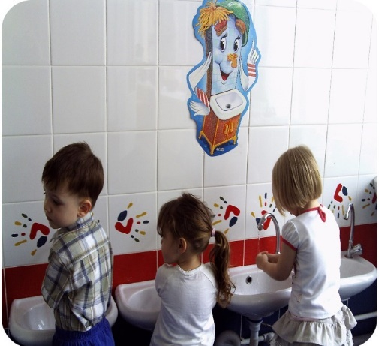
Рассказываем потёкши про водичку.
Знаю, знаю да, да-да,
Где тут прячется вода,
Выходи водица
Мы пришли помыться,
Лей на ладошку понемножку,
нет не понемножку, посильней
будем умываться веселей.
Завтрак 8:30
Приглашая детей на завтрак, учим стульчики брать осторожно не толкаться, девочек пропустить вперед. За столом не разговаривать, так как можно поперхнуться, съедать положенную им порцию, есть аккуратно, пережёвывать пищу закрытом ртом.
Для хорошего аппетита рассказать детям о пользе продуктов, из которых приготовлены блюдо. По Вальдорфской педагогике прививать уважение к труду людей, которые, вырастили зерна и испекли хлеб.
Слава миру на земле,
Слава хлебу на столе,
Слава тем, кто хлеб растил,
Не жалел труда и сил.
Далее самостоятельные игры, в ходе которых реализуются основные потребности детей в движении, игре и общении.
На Физкультурные и музыкальные занятия дети находятся постоянно в движении, прыгают, бегают, играют в подвижные игры, поют и танцуют, все это укрепляет, развивает детский организм и способствуют повышению иммунитета. Музыкальное сопровождение улучшает психологическое и физиологическое состояния ребёнка.
Гимнастика для глаз.
Просмотрели вверх, на потолок, вниз, пальчик к носу- смотрим близко, пальчик далеко- посмотрели далеко, и ещё дальше в окно. Высоко-низко, далеко-близко.
Солнечный мой зайчик,
Прыгни на ладошку.
Солнечный мой зайчик,
Маленький, как крошка.
Прыг на носик, на плечо.
Ой, как стало горячо!
Прыг на лобик, и опять
По плечам давай скакать
Вот закрыли мы глаза
А солнышко играет:
Щечки теплыми лучами
Нежно согревает.
Дети ставят на ладонь указательный палец другой руки. Прослеживают взглядом движение пальца, который медленно прикасаются сначала к носу, затем последовательно дотрагиваются до одного плеча, лба и другого плеча. Голова все время находится в фиксированном положении.
Физминутки помогают детям снять усталость и переключится на другой вид деятельности.
Хороводные игры, настольные игры, сюжетно-ролевые игры укрепляют социальное здоровье.
Прогулка в детском саду обязательный режимный момент. Который включён в распорядок дня. Пребывание на свежем воздухе укрепляет здоровье и закаливает организм. У детей появляется больше возможности активизировать двигательную деятельность. Игры с мячом, с прыгалками, игры с природным материалом (песком, водой, веточками) в зимнее время игры в снежки, катание на санках все это позволяет всесторонне развивать детей.

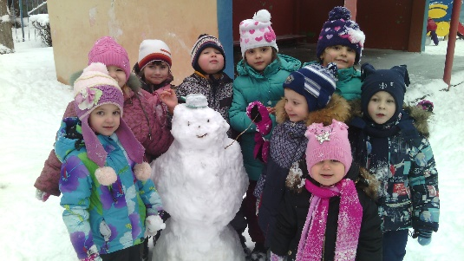
После прогулки в детском саду дети обедают и спят.
Дневной сон способствует расслаблению, отдыху, сохранению, укреплению физического и психического здоровья.
Большое значение для хорошего самочувствия детей правильный подъем. Дети поднимаются постепенно, кто заснул позже и еще не проснулся мы поднимаем последними.
Ежедневно после сна проводим гимнастику 5-10 мин. Дети легкими движением руки поглаживают (шею, ноги, руки). Используем упражнения «велосипед», являющей частью лечебной физкультурой.
Затем массаж Ступни ног, упражнения для профилактики плоскостопия, воспитания правильной осанки, для профилактических целей родители изготовили «Корригирующие дорожки». Дети с удовольствием ходят по ним в любое свободное время. Такая дорожка прекрасно массажирует ступни детей, укрепляет мышцы и связочный аппарат стопы, защищая организм в целом.
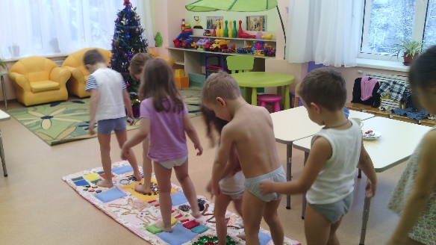
http://volok-dou18.edumsko.ru/about/news/...
После сна приводим свой внешний вид в порядок, дети надевают одежду в определённой последовательности (при одевании – снизу-вверх, при раздевании – сверху вниз). Всех детей причесываем это также способствует оздоровлению организма.
Дети всегда могут поиграть в игры используя инвентарь, который находится в спортивном уголке (скакалки, гантели, кегли, кубики пластмассовые, мячи разных размеров, кольцеброс, массажёры, палочки, корригирующие дорожки) все это обеспечивает физическую активность детей, является основой для их самостоятельной двигательной деятельности.
Общение с родителями в вечернее время для воспитателя в индивидуальной беседе можно рассказать, как ребенок провел день
Общение с родителями в вечернее время. Дети радуют родителей своими работами по рисованию, аппликации, лепке, конструированию, делятся своими успехами. Одобрение родителей ещё один фактор эмоционального здоровья ребёнка.
Вечером, когда родители приходят за детьми, воспитатель рассказывает в индивидуальной беседе, как ребенок провел день, какие у него успехи, на что надо обратить внимание. Дети радуют родителей своими успехами, а это ещё один фактор эмоционального здоровья ребёнка.

